Eigh eyes and a city: Burgos (Spain) through cartography during the Independence War (1808-1813)

Otto occhi e una città: Burgos (Spagna) attraverso la cartografia durante la Guerra di Independenza

Bárbara Polo Martín
Departament de geografía, Universidad de Barcelona, c/Montalegre, 6, 08001
Barbara.polo@ub.edu

L'autore sta sviluppando la tesi di dottorato Storia della cartografia di Burgos nel XIX e XX secolo grazie ad un contratto per la formazione del personale di ricerca nel quadro del progetto di Modelli nella cartografia urbana spagnola: un'analisi storica (CSO2014-54078-C2-1-P) del Gruppo di Studi di Storia della Cartografia all'Università di Barcellona. Le sue pubblicazioni comprendono quelle relative alla cartografia del XVI, XIX e XX secolo, come per esempio A Newly Discovered Fragment of Ptolemy’s Geography from the Workshop of Piero del Massaio (Imago Mundi, issue 2, volum. 70, 2018), When and which was the actual Royal Register? Juan de la Cosa´s chart (Biblio3W, Vol. XXI, num. 1.176, 2017) o Floods and insalubrity as the trigger for the city restructuring in Spain: the case of Burgos (UPLanD – Journal of Urban Planning, Landscape & environmental Design, 3(2), 05-14)

Abstract

The Independence War that took place in Spain during 1808 and 1813, originated a complex development of branches of knowledge related to the war, among which it was the science of cartography. Through the production of maps from different points of interest for the troops, we can understand the evolution of techniques used by different armies as well as their mentalities about the cities. This last point must be comprehended from the point of view that any map made over the territory is a subjective projected image, that only reflects this one of interest for its creator. In the case of Burgos, one of the key point of Spain for Napoleón Bonaparte, we have different mental projections of the city during the conflict, something very exceptional. Four versions that make us see the city as they thought it was, according to their particular interests.

Sommario
La Guerra di Independenza che ha avuto luogo in Spagna durante il 1808 e il 1813, ha originato un complesso sviluppo di rami della conoscenza legati alla guerra, tra cui era la cartografia. Attraverso la produzione di mappe di diversi punti di interesse per le truppe, possiamo comprendere l´evoluzione delle tecniche utilizzate dai diversi eserciti, cosi come la mentalità che avevano per le città. Quest´ultimo punto deve essere compreso dal punto di vista che qualsiasi cartografia prodotta sul territorio è un´inmmagine proiettata in modo soggesttivo, questo riflete solo la realtà che il produttore ritiene opportuno. Nel caso di Burgos, uno dei punti chiave della Spagna per Bonaparte, abbiamo diverse proiezioni mentali della città durante il conflitto. Quattro diversi version che ci fanno vedere la città come la vedevano, secondo gli interessi particolari.

Keywords

Burgos, Independence War, cartography
Parole chiave
Burgos, Guerra d´Inpendenza, cartografia

Introducción

En 1807, tras los éxitos militares que había obtenido sobre Austria, Prusia y Rusia, Napoleón planteó un Bloqueo Continental para hundir la economía de Reino Unido. La principal operación pasaba por ocupar Portugal, país que tenía una relación comercial muy fluida con los británicos. Para ello contaba con Carlos IV, rey de España, y quien se había aliado en 1795 con el país galo y renovado su compromiso a través de la firma del tratado de Fontainlebleau en octubre de 1807. Éste permitiría el paso de los ejércitos franceses hacia el país luso. Éste último apenas mostró resistencia durante la invasión, pero en España, los franceses no sólo dejaron acuartelamientos sino que multiplicaron su número en lugares clave, como es el caso de la ciudad de Burgos. Tras el motín de Aranjuez y las abdicaciones de Bayona [ORTIZ CÓRDOBA, 1992, 169-211] Napoleón nombró rey de España a su hermano José. Sin embargo, la población mostró reticencia tanto a la ocupación como al cambio de rey, por lo que acabó levantándose en armas. Este hecho dio lugar a la que se conoce en España como Guerra de Independencia, conflicto entre España y Francia que se desarrolló entre 1808 y 1814, y que se incluye en las denominadas Guerras Napoleónicas que afectaron a toda Europa.

Burgos suponía un enclave esencial en el camino de paso entre Francia y Madrid, de ahí que fuese primordial en la conquista tanto para los ejércitos franceses e italianos como para los ingleses, portugueses y españoles. Las tropas de Napoléon, que ya se encontraban en la ciudad acantonadas desde mucho antes del comienzo del conflicto, reconstruyeron el castillo, el cual había sido destruido por un incendio a finales del siglo XVIII.

Estas operaciones de reconstrucción y fortificación supusieron la necesidad de tener cartografía, tanto para valorar el progreso de los mismos, como para tener constancia de los puntos débiles de la ciudad de Burgos en caso de ataque. Debido a a la ausencia de levantamientos previos del planeamiento de la ciudad, cuyos motivos desconocemos, se puede considerar la cartografía de la Guerra de Independencia como la primera cartografía precisa de la ciudad Burgos y del castillo. Además, el hecho excepcional reside en que disponemos de cuatro tipos diferentes de cartografía: Revise esta frase. Recomendamos lo siguiente: cartografía francesa -que comprendía la realizada por los Geógrafos militares y el Corp du Génie-, cartografía española, inglesa e italiana

La fortaleza de Burgos

El castillo de Burgos y su sistema defensivo ofrece un ejemplo de las construcciones francesas durante la Guerra de Independencia, construcciones que tenían como objetivo ser sitios de refugio ante un repliegue de las tropas. En la mayor parte de los casos, los franceses levantaron las ciudadelas utilizando la estructura de castillos o monasterios, a los cuales se añadía un sistema defensivo. Son muy pocas las excepciones en las que se optó por una edificación nueva. Sin embargo, debido al transcurso de la guerra, ninguna de estas fortificaciones ha sobrevivido completa salvo la burgalesa. El castillo de la Blanca y su perímetro constituye uno de las posiciones napoleónicas más impresionantes de España. Su excelente grado de conservación permite ver diferentes estilos de fortificación y la forma en que usaron la estructura previa para reforzar sus defensas. Se considera que el punto fuerte de este patrimonio militar son los restos del asedio que tuvo lugar durante la guerra [ESDAILE, 2009].

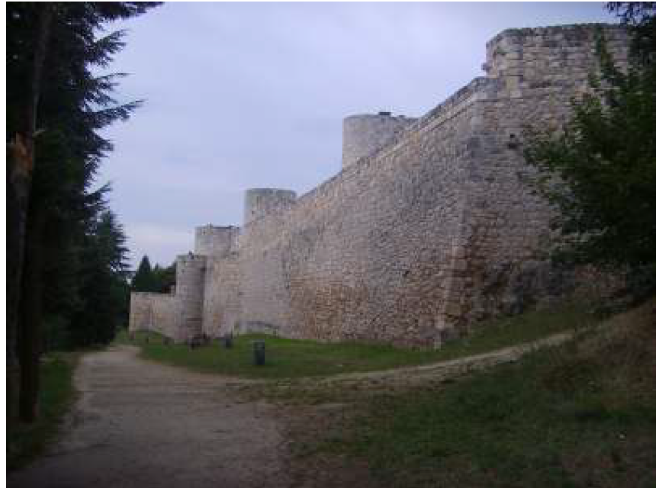

Figura 1: Cara este del castillo en la actualidad. Fotografía propia

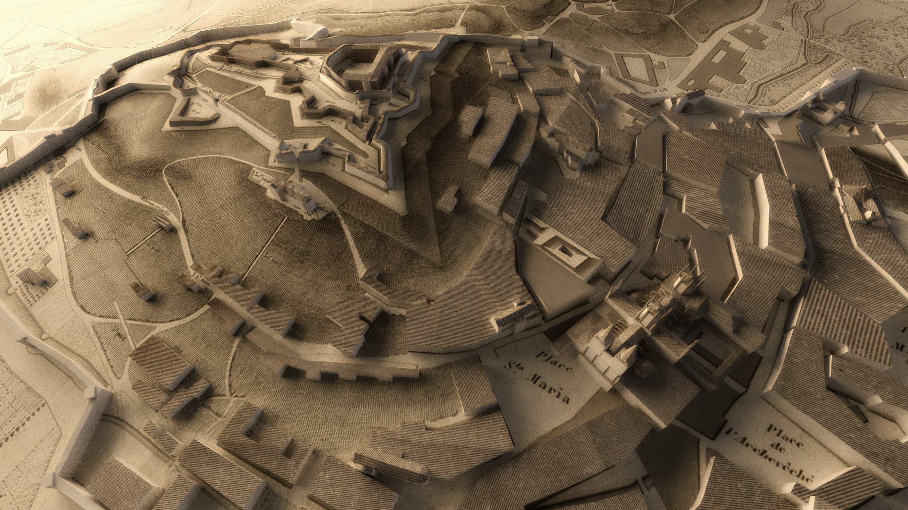
Figura 2: Reconstrucción del Cerro de la Blanca. 3DUBU, reconstrucción realizada por Mario Alaguero Rodríguez

Napoleón fue el primero en reconocer la importancia de Burgos en el país, tanto desde el punto de vista territorial, militar, político o administrativo, a su paso por la ciudad en noviembre de 1808; y de esta manera dio órdenes explícitas para reconstruir el castillo devastado en 1750, una tarea que les mantuvo ocupados desde principios de 1809 al verano de 1812. La elevación del cerro sobre la ciudad y la distancia al centro neurálgico de la urbe, a tan sólo diez minutos andando, hicieron de la ciudadela el enclave perfecto para su control.

Actualmente se siguen conservando parte de las murallas construidas en esa época, y aunque hay partes ocultas entre la maleza, otras zonas son fácilmente visibles debido a su altura, ya que alcanzan entre 6 y 8 metros. Sin embargo, el cuerpo central de la fortaleza, el edificio del castillo, no ha corrido la misma suerte. Se ha hecho una reconstrucción, que en su conjunto, permite apreciar cómo era la fortificación completa. El fruto de estos trabajos es un castillo con una triple línea de terraplenes abaluartados, de los cuales la primera parte tiene como base el muro medieval que rodeaba el cerro, y en los otros dos niveles se hicieron con escarpas o terrazas. Una batería acasamatada fue erigida en lo alto del castillo y los terraplenes estaban protegidos con empalizadas y obstáculos. El complejo, que ocupaba dos cerros, el de la Blanca y el de San Miguel, medía aproximadamente 1.852 metros de norte a sur y 926 metros de este a oeste.

Cartografía francesa de Burgos durante la Guerra de Independencia

Como hemos hecho referencia anteriormente, se fue informando sobre los procedimientos que debían utilizar en la construcción del nuevo baluarte y los planes tanto propuestos como ya realizados para fortificar la ciudad, lo que dieron lugar al levantamiento de toda una serie de planos por parte tanto de los Ingenieros Geógrafos Militares como del Corp du Génie. La cartografía francesa de ambas instituciones representa la primera de una serie de perspectivas producidas a lo largo del enfrentamiento.

El cuerpo de Ingenieros Geógrafos Militares tuvo su origen en la Edad Media, época en la que se planteó la necesidad de tener un organismo experto en fortificaciones, tarea que implicaba el desarrollo de la ciencia cartográfica. Sin embargo, la aparición de otras instituciones, como el Corp du Génie, provocó que en el siglo XVIII esas tareas cartográficas fuesen compartidas, aunque sus resultados recalaban en sitios distintos. En el caso de los Ingenieros Geógrafos Militares al Dépôt général de la Guerre.

Las operaciones topográficas y cartográficas del Cuerpo de Ingenieros Militares en España durante la ocupación francesa corrieron, en principio, a cargo del Bureau Topographique de l´armée d´Espagne, constituido en Bayona el 27 de febrero de 1808 [BERTHAUT, 1902, 177]. Al mando se encontraba Auguste Firmin Chabrier, Jefe de Batallón y Jefe de sección de los trabajos topográficos. Su equipo estaba compuesto por los capitanes Delahaye, Laignelot y Lerouge; los tenientes Guibert y Defransure y los subtenientes Darnaudin, Bayard y Berlier.

Su estancia en la Península se centró en levantar diferentes mapas, tanto de los itinerarios que conectaban distintos puntos de España y Portugal como de las ciudades ocupadas. Además, debido a la imprecisión de los documentos que había en los archivos franceses sobre Portugal y España, se ordenó a Chabrier que recogiese todo lo que pareciese útil en archivos de toda clase: en el Depósito de la Guerra y Marina de Madrid, en los archivos municipales de las ciudades, en los archivos de universidades, en los señoriales, eclesiásticos, etc… Asimismo, se le pidió entregar datos astronómicos y trigonométricos que él mismo debía calcular.

Para cumplir con las órdenes recibidas, se le proporcionó un círculo repetidor, una luneta acromática, cuatro brújulas, un compás, una cadena de 20 metros, dos declinatorios y dos reglas [CASTAÑÓN y PUYO, 2008, 75-78]. En Bayona recibió la orden de dirigirse a Burgos, donde se encontraban tropas acantonadas desde octubre de 1807. El motivo de dicha llamada no era otro que preparar el material cartográfico existente para cuando el emperador llegase a Burgos, y entregárselo a su gabinete topográfico privado, que estaba a cargo de Bacler D´Alba. Chabrier se llevó consigo a parte de su sección. Durante el viaje levantaron cartas del itinerario de Bayona a Burgos y de la ciudad y sus alrededores, con el fin de no estar desocupados. Las condiciones en las que llevaron a cabo el levantamiento fueron duras ya que la población les era hostil, tal como demuestra su carta con fecha de 1 de mayo de 1808, en la que alude a que “sus oficiales han sido atacados a pedradas por el pueblo español”.

Además, durante ese periodo de tiempo, Chabrier se dedicó a buscar planos en los archivos de la ciudad, sin resultado. Por ese motivo envió a Delahaye a Madrid, con la esperanza de que encontrase documentos cartográficos sobre Burgos en archivos más importantes. A finales de mayo, Laignelot y Defransure llegaron a Burgos. El mariscal Bessiéres ordenó a los ingenieros geógrafos que hiciesen reconocimientos, en concreto del desfiladero de Pancorbo y un plano a gran escala del castillo de Burgos. Delahaye continuó con ayuda de Bayard la búsqueda, sin éxito, de cartografía en la capital. En junio, el Bureau Topographique de la armée d´Espagne se desplazó allí y Chabrier en persona se dispuso a buscar en los archivos, donde encontró 180 pequeños planos de plazas fuertes y costas, acompañados de descripciones históricas y militares [BERTHAUT, 1902, 180], aunque no de Burgos.

Una vez que tuvieron en su mano los levantamientos y tras los reconocimientos necesarios del área, Berlier en persona se encargó de reducir el primer plano de Burgos y sus inmediaciones de escala 1:10.000 a 1:20.000. Al final de julio de 1808 los ingenieros geógrafos siguieron la retirada del ejército de Madrid a Burgos, y luego hacia Vitoria. Por ese motivo, los objetivos propuestos acerca de la copia de planos existentes en los archivos se suspendieron.

Sin embargo, hasta el momento de su retirada a Francia, tenemos constancia de los trabajos realizados en la capital burgalesa. Anteriormente hemos aludido a un plano de la ciudad a escala 1:20.000 y posteriormente reducido a escala 1:10.000, que supone el primero de una colección de planos muy similares entre sí, con pequeñas diferencias en las estructuras que se querían añadir o modificar con el paso del tiempo. Este primer plano de Burgos levantado por los Ingenieros Geógrafos Militares sirvió al objetivo de conocer la estructura de la ciudad, el estado y situación de las fortificaciones que estaban levantando y planear cómo defenderse ante un ataque del ejército anglo-español y portugués. Como hemos señalado, el director de este levantamiento fue Chabrier por el puesto que ocupaba en esos momentos.

El título, la leyenda y la pertinente explicación del plano se incluyeron dentro de la zona de dibujo, concretamente en la esquina inferior derecha. Ese recuadro se reservó para el título escrito en tinta negra y tanto en mayúsculas como en minúsculas: PLAN DE BURGOS et de ses environs, la escala en gráfica y numérica en metros y toesas, y bajo las cuales se especificó Fait par les officiers Ingénierus Géographes de l´armée d´Espagne, sous la Direction du chef A. Chabrier, Directeur du Bureau topographique o hecha por los oficiales Ingenieros Geógrafos del Ejército de España bajo la dirección del Jefe de la Oficina topográfica, Chabrier. Asimismo, contiene la descripción de Burgos donde de nuevo se explicó el papel de Burgos como capital de Castilla la Vieja, su situación en la ribera norte del Arlanzón, el número de habitantes (10.000), la estrechez de sus calles, la antigüedad de las casas, la ausencia de universidades u otras instituciones de enseñanza, la abundancia de edificios religiosos, su conexión con otras zonas del país y la importancia del retablo de Miguel Ángel en la catedral, así como la de ésta.

La leyenda contiene la explicación de los edificios más importantes desde el punto de vista estratégico y cultural, aunque no se hizo referencia al fuerte de San Miguel. Ésta se acompañó de una nota que especificaba que la altura a la que se encontraba el castillo arruinado era de 70 toesas (136,4 metros) del Arlanzón y que su utilidad era la defensiva militar. La explanada que comprendía y que estaba al lado ofrecía una posición militar, considerándola campo atrincherado y momentáneo.

Para el dibujo del plano se empleó la tinta negra y acuarelas de distintos colores: el verde para la naturaleza (bosques y huertos que se representaron mediante punteo que imitaba a los árboles), el azul para la hidrografía (podemos apreciar el río Arlanzón y los torrentes más pequeños como el Pico, Gimeno y Vena), el carmín para los edificios y distintos tonos de ocre para resaltar el relieve. Éste se hizo mediante una representación plástica del mismo, es decir, solamente cualitativa, sin aportar información cuantitativa. Para ello, la técnica empleada fue la misma que en el anterior, de “hachures” o normales de sombra en la que se consideraba el terreno bajo una luz oblicua y se dibujaban los trazos con un grosor en función de esa luz recibida.

La representación que se hizo de la ciudad es de gran precisión debido a la escala utilizada, hecho que permite apreciar con minuciosidad el espacio geográfico que se extiende más allá de los límites de la ciudad. Se señalaron edificios representativos desde el punto de vista estratégico y cultural, tales como la capilla del fuerte de San Miguel y la del polvorín, las Huelgas, y donde se apuntó que era un convento destinado a las hijas nobles; u otros puntos significativos como los pueblos aledaños como Gamonal y Cardeñajimeno y los caminos más importantes que conectaban la ciudad con otras zonas: ronda de Madrid por Valladolid por el oeste, ronda de Madrid por Aranda por el sur, ronda de Bayona por Vitoria por el este y ronda de San Andrés por el norte. Sin embargo, no ofreció información en lo que a la configuración de la ciudad se refiere. La orografía, tal como hemos hecho referencia, está representada de manera pictórica ya que no habían realizado trabajos de altimetría con el fin de conocer su altura.

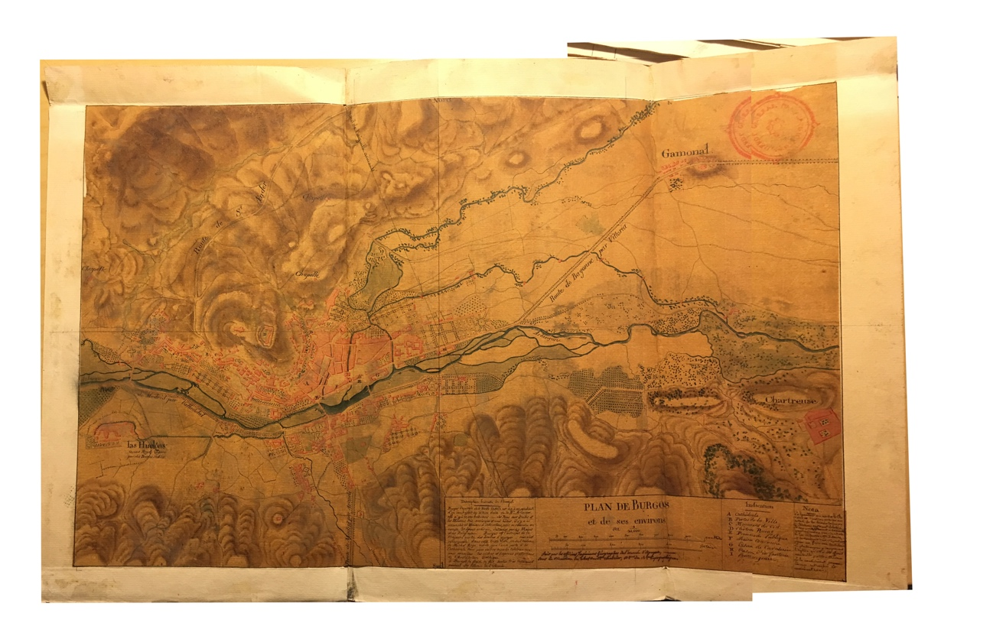

Figura 3: Plan de Burgos et ses environs 1809. Service Historique de la Defense. Chateau de Vincennes. 1VM60. Burgos. Places etrangères. Pièce nº1

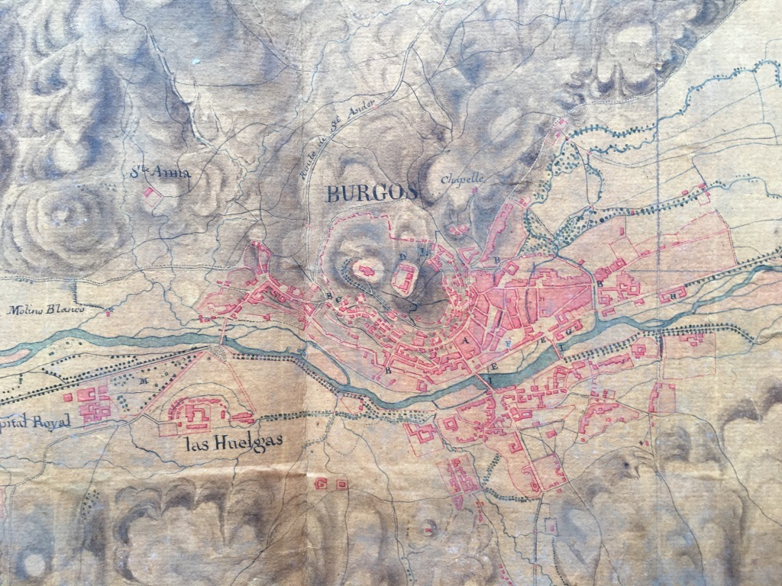

Figura 4: Detalle del Plan de Burgos et ses environs 1809. Service Historique de la Defense. Chateau de Vincennes. 1VM60. Burgos. Places etrangères. Pièce nº1

Por su parte, el Corp du Génie desarrolló otro tipo de cartografía. Este cuerpo, creado en 1748 y con escuela propia, primero el École du Génie de Mézières y desde 1793 el École Polytechnique, era considerado la élite intelectual. Como hemos especificado anteriormente, se puntualizó que debían compartir sus tareas con los ingenieros militares [Pautet, 2013, 81-99; Blanchard, 1979, 238]. En la ciudad de Burgos se puso a Charles Antoine Pinot como encargado de los trabajos topográficos de la ciudad y del levantamiento de planos con motivo de los proyectos de extensión y mejora que se quería hacer en la fortificación tras los ataques recibidos a finales de 1812. En ocasiones, estas tareas no fueron desempeñados únicamente por Pinot, sino que tuvo otros colaboradores, como fue Louis Ferdinand Dehon, quien tenía el grado de Chef de Bataillon au Corps Royal du Génie.

Sus proyectos destacan, sobre todo, por tratarse proyectos para reconstruir o mejorar las fortificaciones. Encontramos mucha cartografía puntual del castillo o del cerro de San Miguel, de manera que nos permite seguir el conflicto armado contra los españoles, portugueses e ingleses perfectamente. Sin embargo, el plano que más destacable fue el último que levantaron, ya que consiste en un plano móvil, es decir, que contiene partes que se pueden quitar y poner. Estas piezas representan cómo eran las fortificaciones anteriores a 1812 y las nuevas que se propusieron después del enfrentamiento a finales de ese año.

El Plan du fort et de la ville de Burgos relatif au projet d´extension et d´amélioration proposé pour ce poste iba acompañado de una memoria que explicaba las modificaciones que necesitaban realizarse en la ciudad de Burgos para una correcta defensa. Está firmado el 10 de enero de 1813, por tanto, de manera posterior al asedio de las armadas anglo-portuguesa y española, realizado entre septiembre y octubre de 1812. Suponemos que los destrozos causados durante el conflicto llevaron a que fuese necesario fortificar de nuevo la ciudad y sus fuertes. Por tanto, este plano y su memoria indican que los franceses no tenían pensado abandonar la ciudad en ese momento.

Se levantó a una escala de 1:2.000. Podemos decir que se trata de un plano de grandes dimensiones, y superior por tanto, a los realizados por el Cuerpo de Ingenieros Militares. Contiene una escala gráfica que se encuentra situada en la parte inferior y en el centro, mientras que el título y la leyenda están representados en la parte izquierda. En ella, con letras mayúsculas y minúsculas y números, se señalaron las edificaciones respectivas a la fortificación que existían o bien que se querían hacer. Estas fueron explicadas en tres apartados distintos: Fortificaciones actuales, extensión propuesta y modificaciones o adiciones a hacer en las fortificaciones existentes.

Para hacer las oportunas modificaciones, como hemos señalado anteriormente, el mapa contaba con diferentes partes desmontables, sobretodo en el castillo de la Blanca y en las fortalezas de alrededor (en amarillo), a pesar de que a simple vista no se pueden apreciar y su conservación no ha sido, hasta el momento, muy buena. Sin embargo, lo más importante es que en esta ocasión se levantó una cartografía de la ciudad de Burgos y sus alrededores de una manera muy precisa. El estilo, siguiendo la dinámica anterior, es muy rico, utilizándose la tinta negra y acuarela de diversos colores para resaltar distintos elementos: el carmín para los edificios públicos considerados importantes como la catedral, Santa Dorotea, Casa del Rey, puerta de San Esteban, puerta de San Gil, puerta de San Pablo, puerta de Barrantes, puerta de Santa María, puerta de las cuatro rondas y puerta del Consistorio; el azul para los de alguna importancia militar como el arsenal, la caserna de frías, manutención, la caserna de caballería, la caserna de zapadores, el almacén de cuatro rondas, la caserna Valdés, el hospital de Barrantes, la iglesia de la Victoria, la caserna de la Merced, la caserna de San Nicolás, el hospital de la caridad, el hospital de la Concepción, los establos de San Luis, el hospital de San Juan y la caserna de San Pablo; en gris se señalaron las estructuras demolidas como el convento de San Agustín, el convento de San Francisco, el convento de Calatrava, el convento de la Trinidad y para algunas partes de la fortaleza de la Blanca; el amarillo se empleó para señalar partes de los fuertes de la Blanca y San Miguel, el azul claro para la hidrografía, el verde para las huertas y distintos tonos de pardo para el relieve, cuyo tono era más fuerte cuanta mayor era la altura.

Respecto al primer plano levantado por parte de la ciudad, y que como se ha especificado dicho trabajo correspondió al Cuerpo de Ingenieros Militares, en este último plano francés de la ciudad se puede observar la configuración interna de la ciudad y sus alrededores gracias a que en esta ocasión, se señalaron todos los elementos. En primer lugar, y quizá lo más destacable, es la representación pictórica de las distintas alturas de la ciudad, es decir, de los puntos más importantes según altura, tal como la fortaleza de San Miguel, el cerro de la Cuesta del Graco y Santa Dorotea. Asimismo, aparecen representados los arrabales que ya existían en la ciudad a principios del siglo XIX, como el de San Pedro y la Vega, y que supone información valiosa a la hora de estudiar el crecimiento de Burgos. Entre las construcciones, no se hizo referencia únicamente a los edificios históricos e importantes como las Huelgas o Nuestra Señora de la Robulera, que se señalaron con azul oscuro; sino también a curiosidades como el sarcófago del Cid. En cuanto a los espacios públicos, aparecen reflejados los nombres de las plazas, como por ejemplo la plaza de Santa María, plaza del Arzobispo, Plaza Mayor, plaza del Huerto del Rey o plaza de Frías; los puentes como el de San Pedro, Santa María y San Pablo y las conexiones que llegaban hasta la urbe, como la ruta de Madrid, ruta de Vitoria, camino de Frías, camino de Villatoro, la ruta de San Andrés, ruta de Valladolid. Por último, y no menos importante, se pueden observar los cursos de agua que pasaban por la ciudad, aunque únicamente se especifica el nombre del río principal o Arlanzón.

A pesar de la minuciosidad con que fue representada la ciudad en este plano, y que supone el último realizado por los franceses, generalmente el Corp du Génie se caracterizaba por un estilo más sencillo que el Cuerpo de Ingenieros Militares, y únicamente centrado en la representación de las fortificaciones. Sin embargo, podemos apreciar las similitudes que acabaron adquiriendo respecto al estilo del Cuerpo de Ingenieros Militares, ya que optaron por el mismo recurso estilístico a la hora de representar la ciudad en su conjunto. Un ejemplo de ello es el empleo de acuarelas de distintos colores para diferenciar las estructuras y elementos naturales como los ríos o la orografía. Sin embargo, el uso de estructuras móviles para proponer nuevos planes se destaca como una característica particular del Corp du Génie. Aún así, es interesante comparar ambos planos desde el aspecto que uno representa el primer plano levantado por los franceses y otro el último.

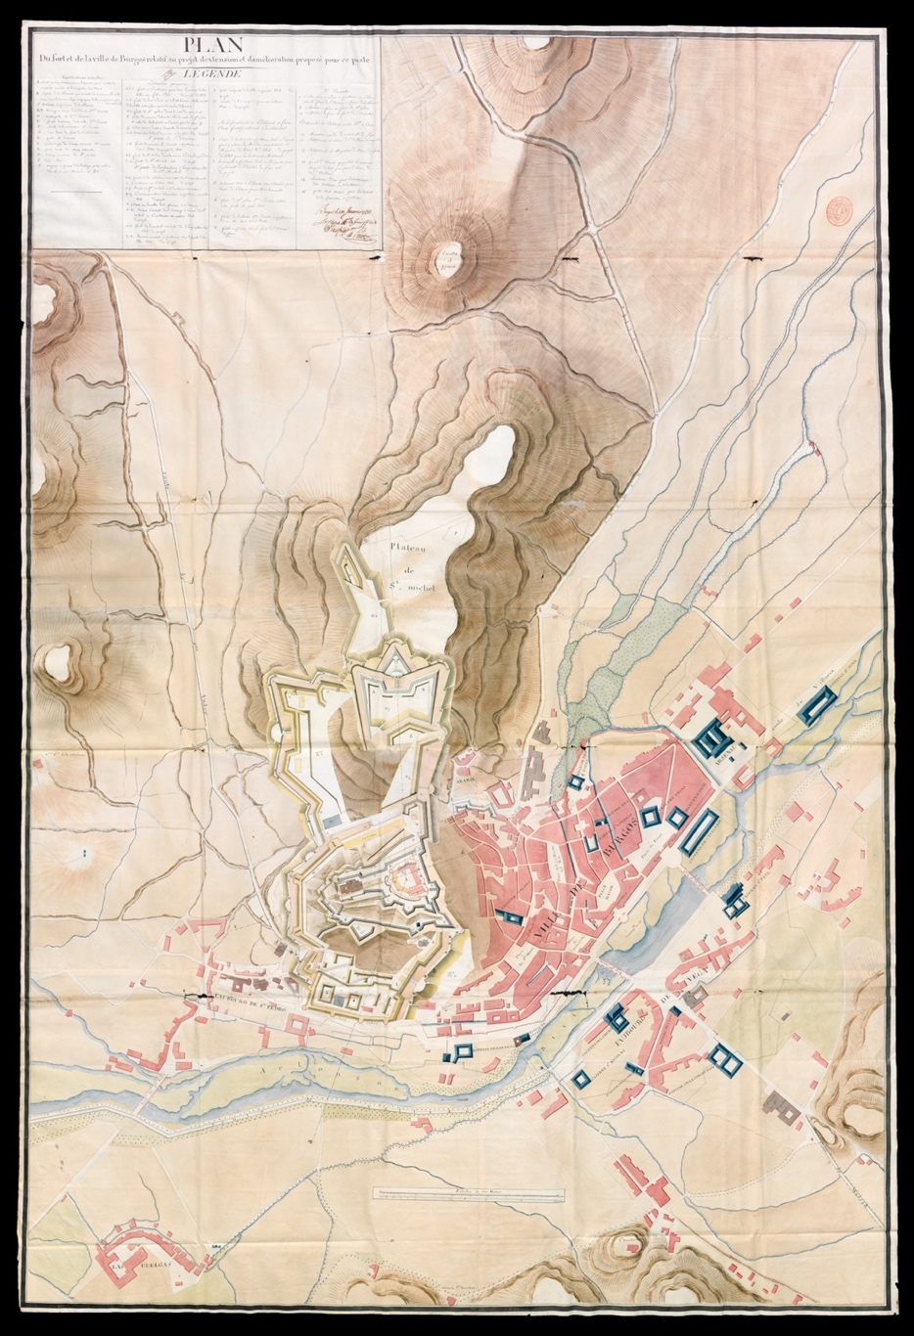

Figura 5: Plan du fort et de la ville de Burgos relatif au projet d´extension et d´amélioration proposé pour ce poste. Service Historique de la Defense. Chateau de Vincennes. 1 VM60. Histoire Militaire, campagnes et sièges, Carton nº1, pièce nº1

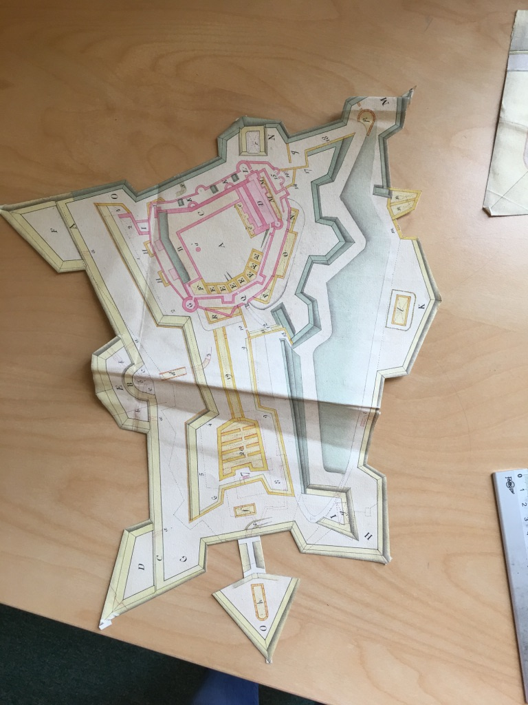

Figura 6: Detalle del plan du fort et de la ville de Burgos relatif au projet d´extension et d´amélioration proposé pour ce poste. Service Historique de la Defense. Chateau de Vincennes. 1 VM60. Histoire Militaire, campagnes et sièges, Carton nº1, pièce nº1

La cartografía italiana

Gracias a la situación de superioridad de Napoleón sobre la mayor parte de Europa y el régimen impuesto, sus ejércitos se caracterizaron por la plurinacionalidad de sus soldados. Por este motivo, no se antoja extraño que encontremos rastros de la participación de países como Italia a favor de Francia. Además, la participación de soldados italianos no se hizo únicamente bajo la bandera gala, como ocurrió con Liguria, Toscana o Piamonte, sino que el propio Reino de Italia envió a la Península Ibérica 30.000 hombres en dos momentos concretos: entre febrero y octubre de 1808, es decir, al comienzo de la guerra, y en agosto de 1811 [CUENCA TORIBIO, 2006, 76].

Entre las distintas tareas encomendadas a estos militares podemos destacar también las de topografía y cartografía. En este aspecto hemos de recordar que Italia llevaba desarrollando cartografía, no sólo a nivel militar, desde mucho antes que otras potencias. Por esta razón, entre los planos que que se levantaron en multitud de ciudades ibéricas durante la Guerra del Francés, y entre ellas Burgos, encontramos un plano italiano publicado en 1823. Este mapa es producto de una copia de los levantamientos realizados durante su participación en el conflicto. El plano di Burgos in Castiglia relativo alle Campagne degli Italiani in Yspagna del cav. Vacani Mag. Nell. J.R. Corpo del Genio fue publicado en 1823 como parte de una obra de cuatro volúmenes bajo el título Storia delle champagne e degli assedi del´italiani in Ispagni dal MDCCCVIII al MDCCCXIII corredata di piani e carte topografiche dedicata a sua alteza imperiale e reale L´Arciduca Giovanni d´Austria da Camillo Vacani maggiore nell´imperiale regio corpo del genio cavaliere della corona férrea e della legion d´onore. En concreto, el plano de Burgos se recoge en el último volumen, dedicado exclusivamente a planimetrías y titulado Atlante Topografico Militare per serviré alla storia delle champagne e degli assedj degl´italiani in Ispagna dal MDCCCVIII al MDCCCXIII ricavato da antichi documenti e da nuove ricognizioni eseguite nel corso della guerra da Camillo Vacani, maggiore nell´imperiale regio corpo del genio cavaliere della corona férrea e della legion d´onore.

A través del título se deduce que el motivo por el que se llevó a cabo dicha obra fue un regalo de Camilo Vacani al Archiduque Juan de Austria. Vacani nació en Milán en 1784. Desarrolló desde muy joven una carrera como escritor militar y diplomático, ya que participó en la Campaña de España entre 1808 y 1814 como parte del ejército galo y con el ejército austriaco en 1820. La obra en la que se incluye el plano de Burgos, y que escribió a partir de los manuscritos encontrados en los archivos, los informes de los ingenieros del ejército y los levantamientos; fue una de las más relevantes por sus aportaciones sobre la Guerra de Independencia. Tuvo tres ediciones: la primera publicada en Milán en 1823, una segunda publicada en Florencia en 1827 y la última en Milán de nuevo en 1845. En ese año le fue concedido el título de Barón de Forte Olivo. Falleció en 1862 [GALERA I MONEGAL, ROCA, TARRAGÓ, y VILA, 1982, 108].

El plano, realizado a escala 1:10.000 en un papel de 49 cm x 37 cm, comparte espacio con los planos de Lérida, Valencia y Castro Urdiales; siendo su medida real de 7,5 cm x 6 cm. El conjunto general se circunscribió a un marco, en cuyo parte superior central se remarcó Le sezioni di livelli s´intendono di 1 metro equidistanti y a la derecha Tav. XVI o lámina 16. En la parte inferior izquierda se reflejó C. Vacano disegnò, en el centro se especificó la escala, Il Rapporto fra la scala e il vero è di 1 a 1550 y a la derecha el grabador, L. Antonini incise.

El plano de Burgos lleva el título a su derecha y la escala a la que se levantó fue a 1:10.000. La imagen, al ser un grabado, es en blanco y negro. El norte geográfico está señalado con una rosa de los vientos. La información que ofrece es a nivel bastante general debido a su tamaño pero nos da una idea del estilo de dibujo italiano. En primer lugar, lo que más llama la atención es la forma de representar la altimetría, mezclando normales y curvas de nivel. Esto demuestra el desarrollo cartográfico que existía en el ámbito italiano, y que hasta finales del siglo XVIII, había sido muy superior a cualquier otro desarrollado.

A este aspecto, se une la escasa elaboración a la hora de reflejar la ciudad, sin apenas datos de su estructura a excepción de Las Huelgas y el arrabal de San Pedro. Se centraron sobre todo en los elementos defensivos del cerro del Castillo, y donde se señaló la iglesia de San Román, la de la Blanca, el propio castillo y el campo atrincherado; y el cerro de San Miguel, donde remarcaron su posesión inglesa en 1812, el hornabeque y la luneta. A través de esta información se puede deducir que el plano original se hizo o bien durante o bien después del asedio ocurrido entre septiembre y octubre de 1812.

Asimismo, es interesante el hecho de que aparezcan los nombres de los cursos de agua de toda la ciudad (el río Arlanzón y sus afluentes Pico y Vena), algo que el resto de cartógrafos no reflejaron en sus planos. Sin embargo, desde el punto de vista de la representación de la ciudad, únicamente señalaron las comunicaciones ya que en términos militares era lo más importante junto con la edificación defensiva. Entre las carreteras señaladas encontramos la de Madrid a Aranda, la de Villavieza, la de Villasua, la del Arlanzón a Tapercua, la de Vitoria a Bayona, la que llevaba a Gamonal, a Rodilla, a Santander y la que conectaba con Valladolid.

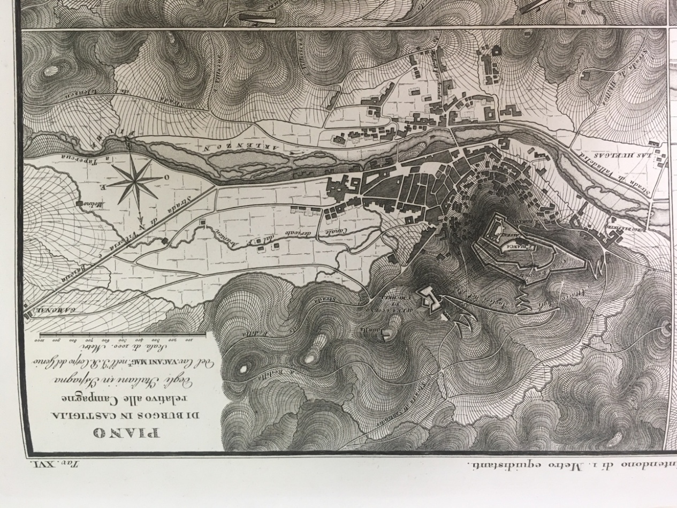

Figura 7: plano di Burgos in Castiglia relativo alle Campagne degli Italiani in Yspagna del cav. Vacani Mag. Nell. J.R. Corpo del Genio. Biblioteca del Archivo General Militar de Madrid. Signatura GF-13

Cartografía inglesa

A diferencia de la cartografía francesa de la ciudad de Burgos, en la parte aliada (Inglaterra, Portugal y España) apenas se han encontrado documentos gráficos. En el caso inglés se conservan los planos que se levantaron en la última parte de la contienda, es decir, en 1812 y en 1813. El personal encargado de las tareas topográficas y cartográficas os pertenecía al Corps of Royal Engineers, cuerpo que se remonta al siglo XVII aunque no fue hasta 1787 cuando recibieron la atribución de “real” por parte de Jorge III. Esta atribución incluyó además la distinción entre ingenieros y artilleros. Wellington reconoció la importancia de este cuerpo y apoyó la creación de una Escuela de Ingenieros. Fue creada en Chatham en 1812 [PORTEL, 1889].

La cartografía levantada en Burgos por el ejército inglés corresponde al intento del 19 de septiembre de 1812 de hacerse con la ciudadela del castillo, lo que les resultó imposible, por la superioridad francesa. A partir de ese momento, y de manera continuada, hubo una serie de acciones que se llevaron a cabo hasta el 21 de octubre para tomar ese punto fortificado de la ciudad.

El plano “Attack of the castle of Burgos between the 19th Sept. and 21th October” es fruto de esos intentos. Este plano tiene la escala en yardas, especificándose 50, es decir, 1:4.752 metros. Tanto el título “Attack of the Castle of Burgos between the 19th Sept. And 21sr October” como la escala aparecen en la zona inferior derecha. En la zona inferior izquierda aparece “See sections Fig. 2,3,4,5 and 6. Plate VIII”. Fuera del marco, en la zona inferior central se puede leer “London. Published April 1st 1814 by T. Egerton. Military Library White Hall y en la parte izquierda Neele Sculp. 352 Strad.

El problema reside en que la cartografía no es la original, sino un grabado publicado por Thomas Egerton, vendedor e impresor de Chancery Lane que publicaba libros militares en todos los idiomas. Sus trabajos incluyeron también la publicación de obras tan importantes como las de Jane Austen. Por otra parte, Josiah Neele fue el grabador. Procedía de una familia de cartógrafos, grabadores e impresores cuyo negocio tenía sede en Strand (Londres).

El plano original posiblemente formó parte de una colección que se grabó e imprimió durante la Guerra de Independencia ya que encontramos el mismo grabador pero distinta editorial en otro plano, el de “Plan of Ciudad Rodrigo, describing its Siege by the Allied Army 1812 General the Earl of Wellington Commander in Chief : By Permission of the Quarter Master General”. Sin embargo, el cartógrafo original del plano de Burgos se desconoce. Posteriormente, este plano se incluyó en la obra Maps and plans, showing the principal movements, battles and sieges, in which the British Army was engaged during the war from 1808 to 1814, in the Spanish Peninsula and the South of France, publicada en 1840 por James Wyld (1812-1887), geógrafo de la Reina y del Duque de York. Wyld fue aprendiz y sucesor de William Faden (1749-1836). Se hizo con su taller de Charing Cross en 1823 (MANSO PORTO, 2012, pp. 223-224).

Como se puede apreciar, se trata de una cartografía muy simple, casi similar en estilo a la desarrollada por el Corp du Génie cuando se trataba de representar fortificaciones. Pero consideramos que no es simple por el hecho de centrarse únicamente en representar ambas edificaciones, sino porque la estructura interna de ambas les era desconocida. Asimismo, ni siquiera se representó la altimetría de manera pictórica, hecho que refleja una cartografía de urgencia y de uso exclusivo para un momento concreto como era el ataque para recuperar la ciudadela. Un detalle que se debe destacar es la representación a la inversa respecto a los franceses e italianos, es decir, como el campamento inglés se situaba en la zona norte de la ciudad, la representación del castillo de la Blanca y San Miguel se encuentran representados desde esa situación geográfica, y no desde el sur.

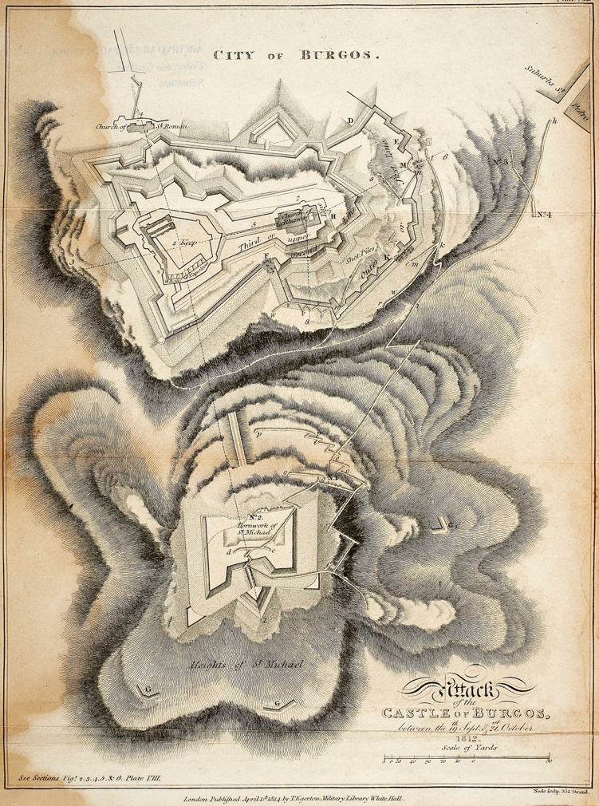

Figura 8: Attack of the Castle of Burgos between the 19th Sept. And 21sr October. Archivo Municipal de Burgos, Burgos, Referencia PL 377

La cartografía española

Por último, desde el punto de vista aliado tenemos cartografía española. A lo largo del primer cuarto de siglo XIX, el Cuerpo de Ingenieros Militares ya había comenzado a interesarse por la situación de Burgos y de su castillo y había previsto la posibilidad de volver a fortificar la ciudad. Sin embargo, hasta la finalización de la Guerra de Independencia no se encuentra cartografía. La única existente es el caso de la Altura de San Miguel, cuyo plano que forma en la parte superior tiene un declive muy suave que empieza desde la pola del Hornabeque, y finaliza mas allá del Revellín que es donde concluye, primera referencia cartografía realizada por el Cuerpo de Ingenieros sobre Burgos, y del cual nos falta la memoria.

Es un croquis levantado por Antonio Jerez en 1815, justo al final del conflicto de la Guerra de Independencia, y contiene una escala gráfica y otra en varas, que corresponde en metros a 1:2.122. Contiene la nota Croquis de la altura donde se hallaba el castillo e iglesia parroquia llamada la Blanca, como también la altura de San Miguel donde aún se descubre un hornabeque todo de tierra, ruin pero permanecen en la mayor parte en la zona inferior derecha. El área superior se reservó para el título, la inferior central para la escala Está orientado con flecha al norte-noreste. Contiene anotaciones a lápiz que corresponden con las signaturas dadas al documento.

Es un dibujo muy simple, como indica la nota se trata de un croquis. Por ese motivo es una representación a pluma, sin acuarela, y donde prevalecen las indicaciones de diversos elementos geográficos como río Arlanzón, iglesia llamada la Blanca, plaza entre el castillo y la iglesia, espacio ocupado el castillo, pozo, camino por el cual puede ir un carro, el que no se descubre, ni se la altura altura del castillo ni del hornabeque y hornabeque simple con un revellín. La representación del relieve es realizado mediante un sistema de hachures, muy tosco, y a rayas para representar la orografía. Aunque no existe memoria que explique este croquis, se puede intuir que el Cuerpo de Ingenieros quería tener conocimiento de la situación en la que se encontraban las fortificaciones de la ciudad tras el conflicto con los franceses, quizás con el objetivo de volver a fortificarlo o de recuperar el bastión.

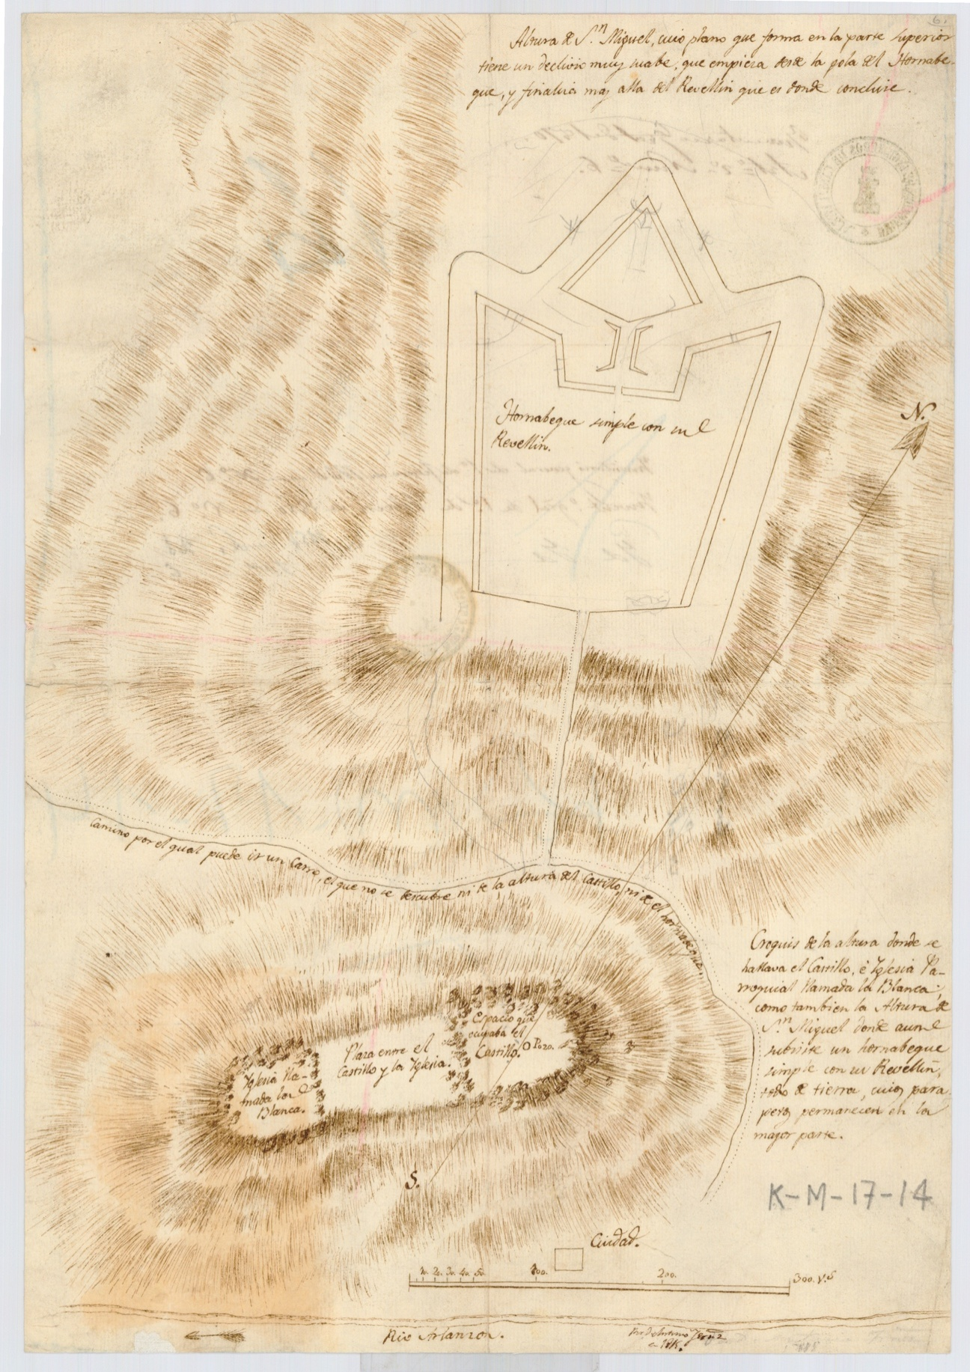

Figura 9: Plano Topográfico de Burgos y de su castillo. Cartoteca del Archivo General Militar de Madrid, nº BU-04-05

Conclusiones: Los ocho ojos de la guerra

Son evidentes las diferencias técnicas y estilísticas de cuatro de los ejércitos implicados en la lucha por la posesión de una de las plazas más importantes de España durante el conflicto desarrollado entre 1808 y 1814. La precisión y rica producción de los cartógrafos franceses, por parte de sus dos cuerpos, incluso aunque entre ellos hubiese diferencias, están en la misma línea de representación. Por su parte, el ejemplo italiano, aunque carezca de color, es una pequeña muestra de la técnica cartográfica seguida en Italia a la hora de representar el urbanismo de las ciudades y sus alrededores. Ambos se contraponen a la simplicidad con la que el ejército aliado llevó a cabo sus representaciones.

La riqueza, no sólo en el empleo de colores, sino que en el área representada aporta información sobre los avances cartográficos que existían en los distintos países. Los adelantos experimentados a lo largo del siglo XVIII en Francia a raíz de los mapas de Cassini se hicieron patentes durante los conflictos que asolaron toda Europa, mientras que la tradición italiana venía de lejos, fruto de un desarrollo comercial marítimo y terrestre de varios siglos.

Como se ha podido observar a lo largo del artículo, la Guerra de Independencia en Burgos fue un factor crucial para que se llevase a cabo por primera vez levantamientos de la ciudad y sus alrededores. La producción cartográfica realizada durante la invasión napoleónica es muy rica y variada, sobre todo en lo que al ámbito francés se refiere. Sin embargo, esto no quiere decir que no existiesen ejemplos anteriores de cartografía en España. Lo que se debe reseñar es que hay un salto cualitativo entre el tipo de cartografía realizada por el ejército francés, el ejército inglés, el ejército italiano y el ejército español. En el caso de Burgos, no se han encontrado planos anteriores a la entrada de las tropas napoleónicas en la ciudad, hecho que nos permite valorar su importancia previa a nivel militar. Posiblemente, esta situación fue consecuencia de la inutilidad que tuvo el castillo tras el incendio que sufrió en el siglo XVIII, hecho que no permitió a Burgos erigirse como ciudad destacada dentro del sistema defensivo español.

La reconstrucción de la fortaleza por parte de las tropas napoleónicas dio lugar al levantamiento de planos con distinta finalidad, bien como planes para fortificar el castillo o para tener una idea de la situación de la ciudad y sus puntos fuertes. Por otra parte, las fuerzas aliadas también tuvieron interés en representar dicha fortificación, aunque con el objetivo de plantar batalla y forzar a los franceses a marcharse. Más extrañas son en este caso las representaciones generales de la ciudad y sus alrededores.

Bibliografía

ESDAILE, Charles (2009): The Castle at Burgos: a preliminary report. (http://peninsularwar200.org/projects.html

BERTHAUT, Henri Marie Auguste (1902): Les ingénieurs géographes militaires. 1624-1831, París, Service Géographique,tomo I, p. 177

BLANCHARD, Anne (1979): Les Ingénieurs du “Roy” de Louis XV à Louis XVI. Étude du corps des fortifications, Montpellier, Université Paul Valéry, p. 238.

CASTAÑÓN, Juan Carlos y PUYO, Jean´Yves (2008). “La cartografía realizada por el ejército napoleónico durante la Guerra de Independencia” en QUIRÓS, F y CASTAÑÓN, J.C (dir): Madrid 1808-Guerra y territorio-Mapas y planos 1808-1814, Madrid, Edición del Museo de Historia, pp. 67-108: pp.75-78

CUENCA TORIBIO, José Manuel (2006): La Guerra de independencia: un conflicto decisivo (1808-1814), Madrid, Ediciones Encuentro, 2º edición, p. 76

GALERA I MONEGAL, Montserrat; ROCA, Francesc; TARRAGÓ, Salvador y VILA, Pau (1982): Atlas de Barcelona, Barcelona, Editorial La Gaya, p. 108

MANSO PORTO, Carmen (2012): Real Academia de la Historia. Selección de cartografía histórica (siglos XVI-XX), Madrid, Real Academia de la Historia , pp. 223-224

ORTIZ CÓRDOBA, Ángel (1992): Aldea, sitio, pueblo: Aranjuez 1750-1841, Madrid, Doce Calles, pp. 169-211.

PAUTET, Sébastien (2013): “Les élèves de l ´École du génie de Mézières et leurs territoires au XVIIIe siècle” en Encyclo. Revue de l´école doctorale ED 382, París, Université Sorbonne Paris Cité, pp. 81-99.

PORTEL, Whitmowrth (1889): History of the Corps of Royal Engineers, Londres, Longmans Green and co.

Fuentes archivísticas y documentales

Bicentenario de la Guerra de la Independencia. En Cervantes Virtual. http://www.cervantesvirtual.com/portales/bicentenario_guerra_independencia/

Breves reflexiones sobre la necesidad y posibilidad de fortificar la ciudad de Burgos. 1823. Caja 6.844. Sig. 3-4-6-5. Archivo General Militar de Madrid.

Descripción de los castillos de Pancorbo y Burgos. 1821. Caja 6.844. Sig. 3-4-6-3. Archivo General Militar de Madrid.

Service Historique de la Defense. Chateau de Vincennes. 1VM 60. Burgos. Dans cette situation, j´ai usé d´un dernier moyen. Napoleón. Ordre pour continuer les travaux. Nº 3. 9 de septiembre de 1809.

Service Historique de la Defense. Chateau de Vincennes. 1VM 60. Burgos. Memoire Apostille des travaux du fort de Burgos depuis le 1º mai 1809. Nº5. 1 de mayo de 1809.
Service Historique de la Defense. Chateau de Vincennes. 1VM 60. Burgos. Direction de Burgos. Apostilles du Directeur des fortifications sur l´etat des travaux du fort de Burgos a l´époque du 31 Juillet 1809. Nº4. 31 de julio de 1809.

Service Historique de la Defense. Chateau de Vincennes. 1VM 60. Burgos. Direction de Burgos. Etat des ouvrages éxecutés au fort de Bugos, apostillés de ´etat auquel ils se trouvent á l´epoque de 31 Julliet 1809. Nº5. 31 de julio de 1809.

Service Historique de la Defense. Chateau de Vincennes. 1VM 60. Burgos. Direction de Burgos. Etat des ouvrages éxecutés au fort de Bugos, apostillés de ´etat auquel ils se trouvent á l´epoque du 31 Juillet 1810. Nº6. 31 de julio de 1810. Observations.
Service Historique de la Defense. Chateau de Vincennes. 1VM 60. Burgos. Rapport General sur les travaux Executés pour établit le fort de Burgos conformement aux ordres de sa Majesté l´Empereur et Roi. Nº6. 16 de febrero de 1811

Service historique de la Défense, Vicennes, expediente de Charles Antoine Pinot GR 2 YE 3270.

Service Historique de la Defense. Chateau de Vincennes. 1VM 60. Burgos. Direction de Burgos. Memoire sur le fort de Burgos et le projet d´extension et las modifications que´exigent ses fortifications. Corps Imèrial du Génie. Enero de 1813. Places etrangères. Carton nº1. Pièce nº 1 dentro de pièce nº 12

Breves reflexiones sobre la necesidad y posibilidad de fortificar la ciudad de Burgos. 1823. Caja 6.844. Sig. 3-4-6-5. Archivo General Militar de Madrid.

